Posição única mesmo sem bateria
Servomotores compactos B&R com novo codificador multi-voltas
Os servomotores compactos 8LV da B&R nos tamanhos 2 e 3 estão agora disponíveis com um codificador multi-voltas opcional sem backup de bateria. A posição de multi-voltas é mantida mesmo se a conexão entre o conversor e o motor estiver interrompida. Esta opção elimina a necessidade de uma bateria de backup no servo drive.
Codificadores de segurança
Os novos codificadores EnDat 2.2 digitais indutivos oferecem uma ampla variedade de funções de segurança. Esses codificadores também garantem um alto nível de precisão de controle e são resistentes a distúrbios.
Design compacto
Motores da família 8LV estão disponíveis com flanges de 40, 60 ou 80mm e cobrem uma faixa de 0,1 a 1,3kW. As suas dimensões compactas a tornam a escolha perfeita para gabinetes apertados. Estes motores também têm a opção de montagem direta da caixa de transmissão.

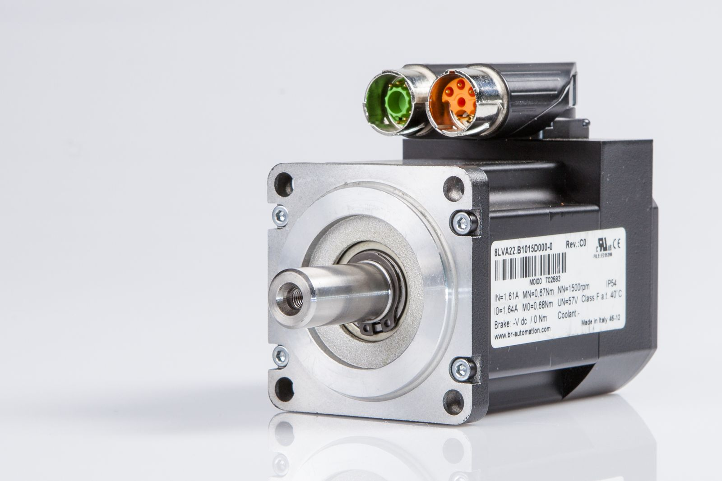
Suas dimensões compactas tornam os servomotores compactos da B&R a escolha perfeita para gabinetes apertados.

Sobre a B&R
A B&R é uma empresa de automação inovadora com sede na Áustria e escritórios em todo o mundo. Como líder global em automação industrial, a B&R combina tecnologia de ponta com engenharia avançada para fornecer aos clientes em praticamente todas as indústrias soluções completas para automação de máquinas e fábricas, controle de movimento, IHM e tecnologia de segurança integrada. Com padrões de comunicação de fieldbus industriais como POWERLINK e openSAFETY, bem como o poderoso ambiente de desenvolvimento de software do Automation Studio, a B&R está constantemente redefinindo o futuro da engenharia de automação. O espírito inovador que mantém a B&R na vanguarda da automação industrial é impulsionado pelo compromisso de simplificar processos e superar as expectativas dos clientes.
Para mais informações, visite www.br-automation.com

